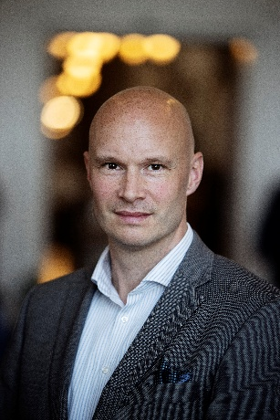
Præsentation:
Christian Lagoni,
Generalsekretær Foreningen NORDEN
Jeg stiller op til bestyrelsen i DFS da jeg ønsker at arbejde tættere med folkeoplysningen i Danmark og den vigtige opgave som dannelse, folkeoplysning har i en verden hvor vores demokrati presses fra både øst og vest.
Som generalsekretær for Foreningen NORDEN i Danmark er mit daglige virke forankret i et stærkt engagement i folkeoplysning, fællesskab og nordisk samarbejde. Jeg arbejder for at styrke kendskabet til og båndene mellem de nordiske lande – både kulturelt, politisk og samfundsmæssigt – gennem dialog, oplysning og involvering både analogt og digitalt.
Vi arbejder i Foreningen NORDEN for at styrke vores organisation, både igennem projekter, medlemsrekruttering og en styrkelse af vores demokratiske organisering.
Jeg sidder i dag i bestyrelsen i Foreningerne Nordens Forbund (FNF) som giver mig en platform for at koordinere og udvikle det tværnationale samarbejde mellem befolkningerne og folkeoplysning i hele Norden. Her sætter jeg fokus på fælles udfordringer og muligheder, og hvordan vi gennem civilsamfundets engagement kan skabe en stærkere og mere bæredygtig nordisk fremtid.
Igennem et solidt engagement i frivillige organisationer, hvor jeg brænder for at skabe deltagelsesmuligheder, styrke demokratiforståelse og give mennesker redskaber til at tage aktiv del i samfundsdebatten. Jeg er i dag formand for en idrætsforening med 1.000 frivillige medlemmer og et bredt idrætstilbud. For mig er folkeoplysning ikke blot et mål – det er et redskab til at bygge bro, skabe samhørighed og understøtte det levende demokrati.
Desuden er jeg valgt til bestyrelsen i Norlys, Danmarks største energi og telekommunikations virksomhed, hvor jeg varetager andelsejernes interesser og er med til at sætte retningen i en virksomhed i en kolossal forandring.
Min tilgang er dialogbaseret, nysgerrig og løsningsorienteret. Jeg tror på værdien af fællesskab, på vigtigheden af viden og på kraften i det frivillige engagement.
Jeg ønsker at bidrage med en betydelig erfaring fra bestyrelsesarbejde både professionelt og frivilligt og mener at jeg som person vil kunne være med til at ruste DFS til fremtidens udfordringer.

